Pracovitost
„Čím mohu přiložit ruku k dílu“
Práce všeho druhu
2.Týden

PONDĚLÍ- Zahrada
Pokus - pokusíme se s dětmi zasadit semínko-kytičku, trávu.
Viz obr.1
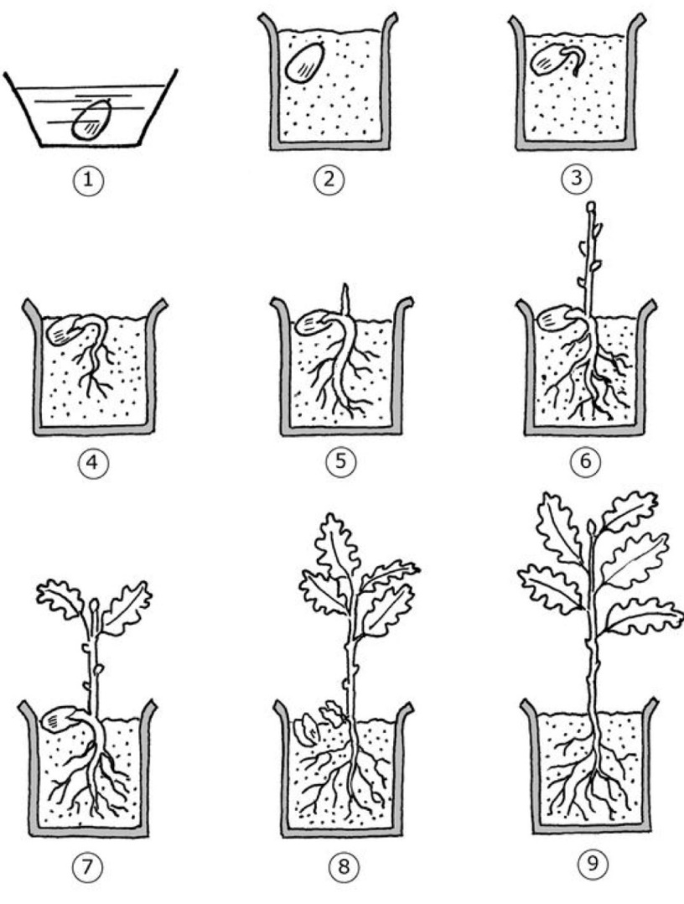
-pobavte se s dětmi o postupu sázení
- Zkuste doma poznávat některé jarní zeleniny podle hmatu, vůně, chutí. např. ředkvička

Dramatizace-od semínka ke květině
Dětem vyprávějte příběh o semínku, které se promění v květinku
1)Semínko (- dítě se schoulí do klubíčka, zavře oči)
2)Sluníčko nás šimrá (- otevřeme oči)
3) Začalo pršet (-pohybujeme hlavou)
4)Vystrkují kořínky (-protahujeme se)
5) 1. lístek (-natáhneme jednu ruku, pohybujeme dlaní a prsty)
6) 2. lístek ( přidáme druhou ruku)
7)Tvoří se rostlinka (-stoupneme si, pohybuje rukama, prsty)
8)Květ (Spojení dlaní)
9)Sluníčko dlouho svítí (uvadáváme)
9)Kousla nás housenka (- schoulíme se kam nás kousla housenka)
10)Bouřka, vítr (-chvějeme se a hýbeme se ze strany na stranu)
11)Krásně voníme (-usmějeme se)

Básnička – Vstávej semínko holala,
bude z tebe fiala.
Vstávej semínko, holahej,
bude z tebe petržel.
-Můžete se s dětmi podívat na úryvek z pohádky Křemílek a Vochomůrek, jak zasadily semínko.
1.Jak Křemílek a Vochomůrka zasadili semínko.avi - YouTube

Grafomotorický list-
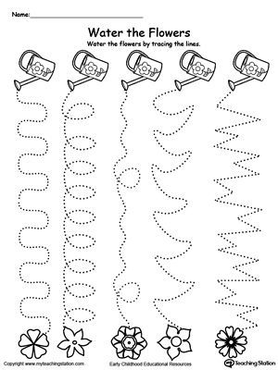

Úterý-Rostliny
-KK- seznámení s jarními květinami- vytleskávání názvů květin (sněženka, bledule, petrklíč, fialka, sedmikráska, pampeliška atd..)
-Petrklíč
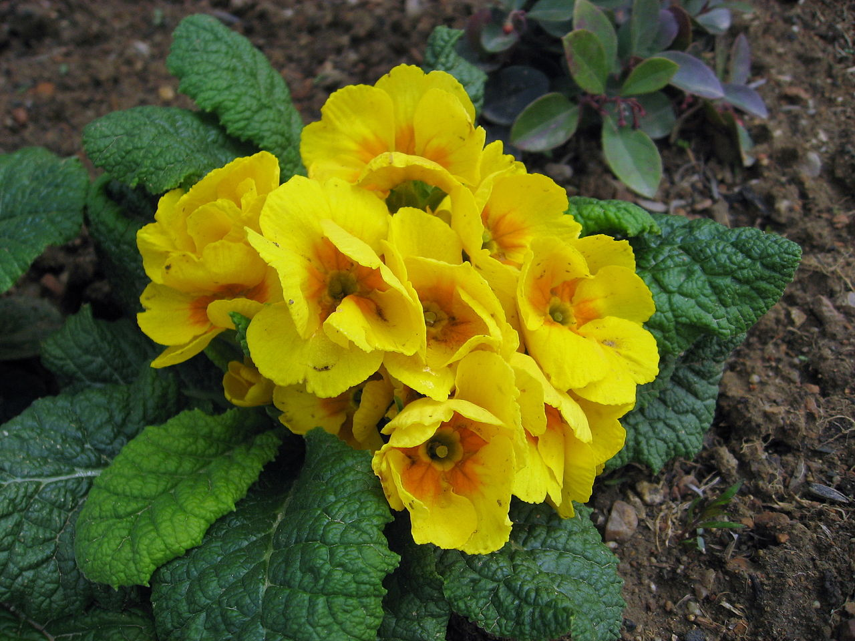 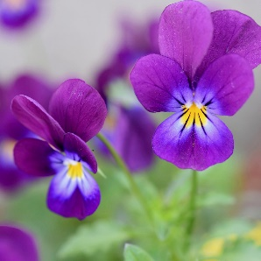 -Fialka
- Sedmikráska
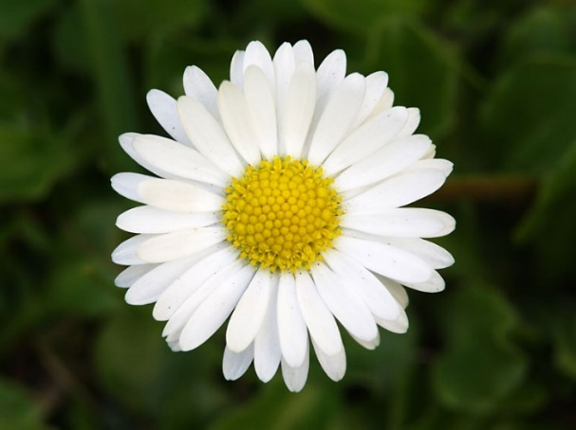 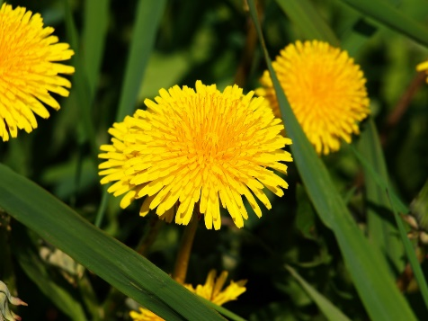 -Pampeliška--Nejprve děti seznámíme názvy květin, řekneme si o nich zajímavosti.
Např. pampeliška-z květu se dělá med, listy jsou hořké
Zlatý déšť-jedovatý!
Báseň-Zahradnice, zahradníci,
květinami umí říci
to, co mají ve své duši,
že z toho až srdce buší.
Upravují záhony,
jež jsou hodny poklony.
Potěšení činí pro ty,
kdo milují živé ploty.

VV-utvořte zahrádku květin z PET víček
Pomůcky-PET víčka
-dětem rozsypeme mnoho různobarevných víček.
-úkolem je vytvořen zahradu plných krásných květin.

Herbář-Lisování květin, pokud venku nenajdete květinu, můžete použít lístky.
Pohybová hra-Jak roste pampeliška
– děti udělají dřep, sedí na patách, trup mají pěkně vzpřímený a ruce v bok
– pomaloučku, plynule, téměř neznatelně se začnou zvedat, až do stoje na špičkách se vzpažením
– vyhrává to dítě, které to dokáže nejpomaleji
Relax-všechny kytičky, motýlci a včeličky jsou unavení, zavřou oči, lehnou si do trávy
a poslouchají zvuky jara
– při zavřených očích si tvoří svou fantazii

OMALOVÁNKA ZAHRADNÍKA

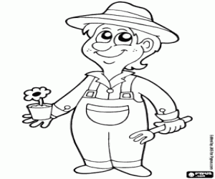
Středa-Pohádka O veliké řepě
-Dnešní den se budeme bavit o pohádce O veliké řepě
-Pustíme dětem úryvek Pohádka O veliké řepě - aplikace pro iPhone a iPad - YouTube
nebo přečtěte viz. Obr.
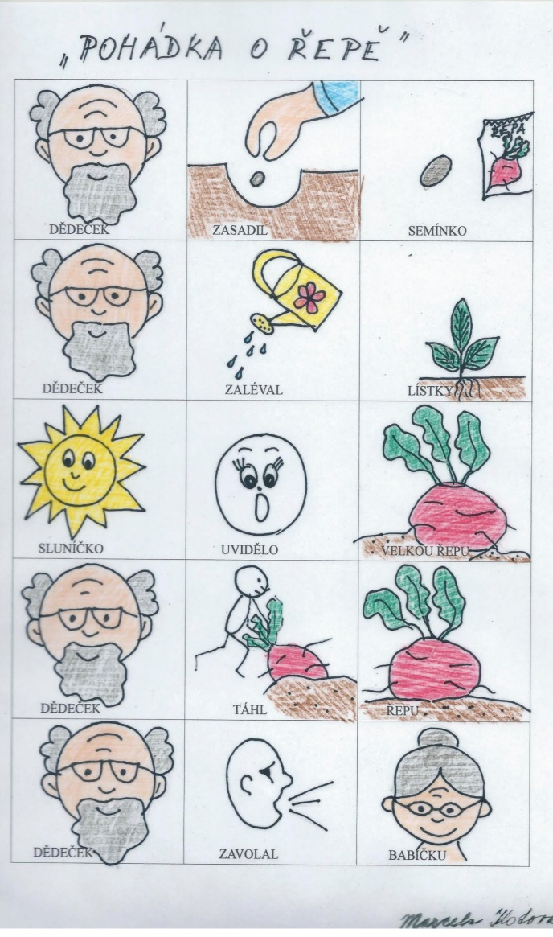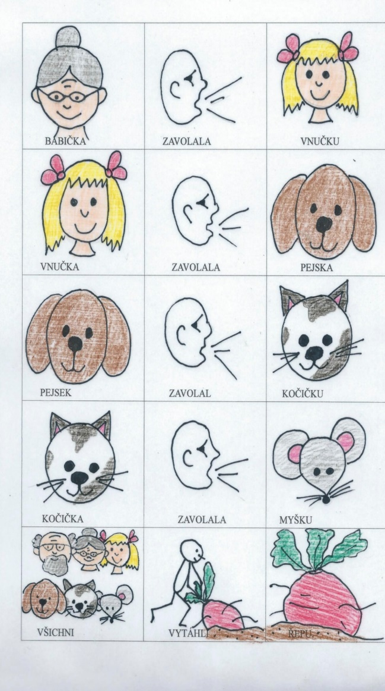
-Děti si zkusí zapamatovat pořadí jednotlivých postav, kdo tahal řepu první, koho zavolal na pomoc, kdo přišel další…
-Zároveň zopakují děj pohádky
-Procvičení pojmů-první, poslední, před, za, hned, mezi
- kdo je největší, kdo je nejmenší, je kočka větší, menší než (dítě může na sebe obrázky pokládat a porovnávat),
-Matematické pojmy-kolik bylo postav v pohádce celkem, kolik zvířátek, které zvířátko bylo první, poslední.
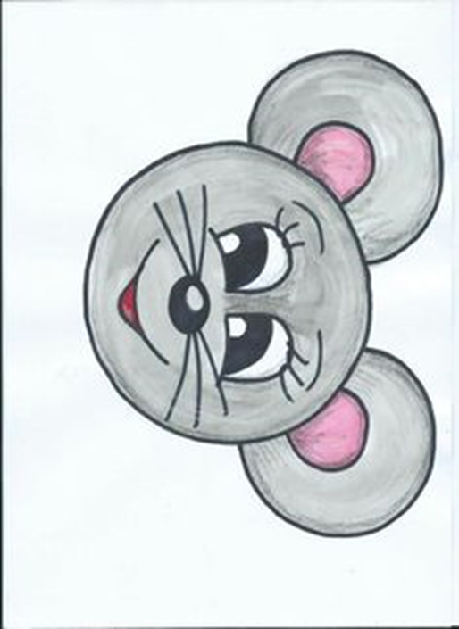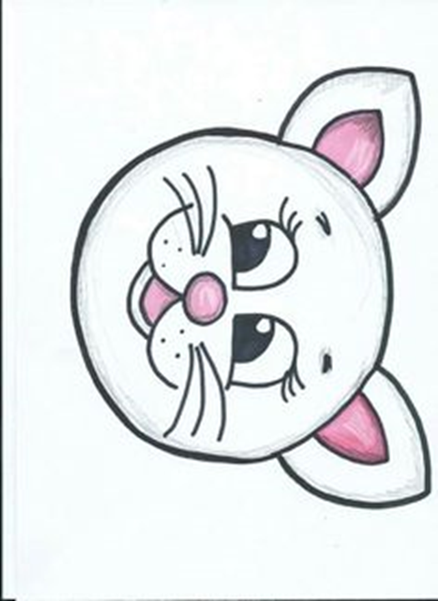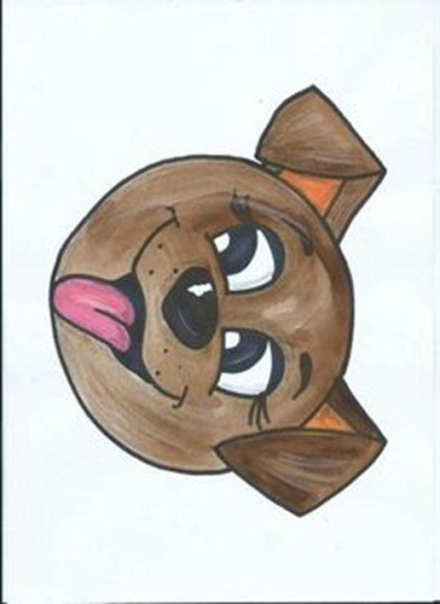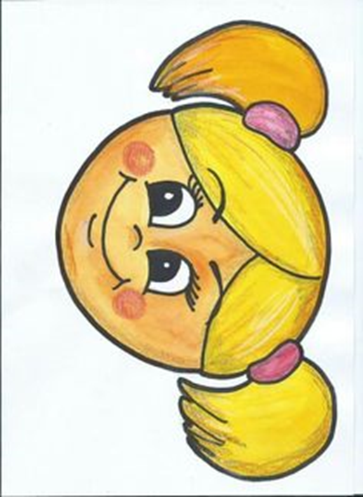
-Obrázky vystřihněte a použijte k pohádce.
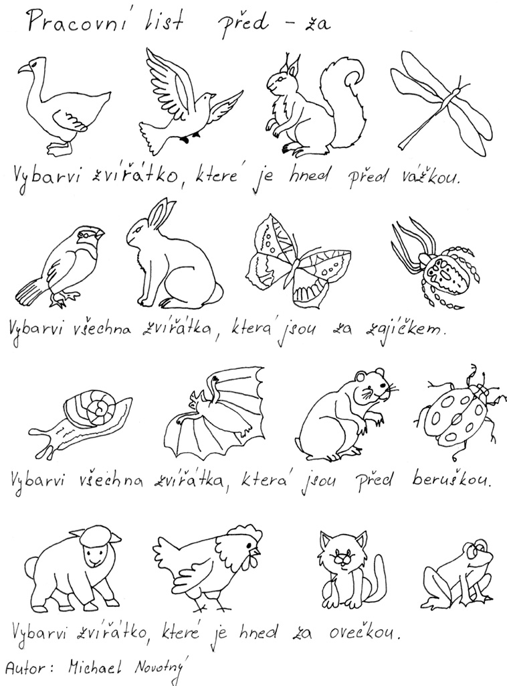
smyslová výchova
Pomůcky: cukr krupice
Děti ochutnávají cukr, snahou je vnímání sladké chutě a pocitů žáků – chutná/nechutná.

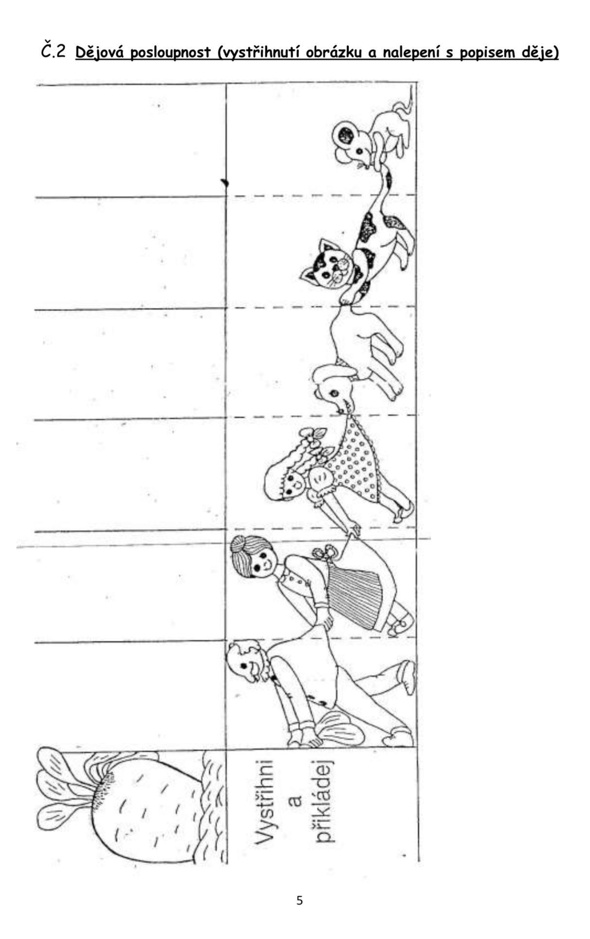
- Děti vystřihnou každou postavu zvlášť.
- Nalepí na čistý papír postavy ve správném pořadí.
- Poté obrázek vybarví.
Čtvrtek- Pohádka O velké řepě
-Dneska se pořádně protáhneme, než dědečkovi a ostatním kamarádům půjdeme na pomoc.
Ranní rozcvička
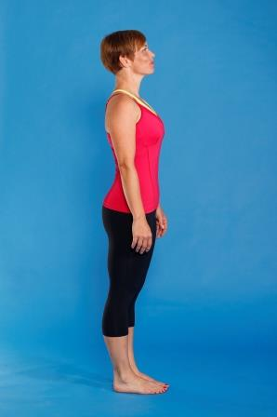1)
- rovnoměrně rozložte váhu mezi obě nohy
- prsty roztáhněte ze široka
- ramena stahujete od uší
- hlavu vytahujete temenem vzhůru
- pohled očí míří do dálky
2) 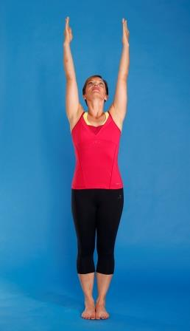
- s nádechem vedete horní končetiny do vzpažení
- prsty máte propnuté do konečků prstů

3) -s výdechem provedete hluboký předklon
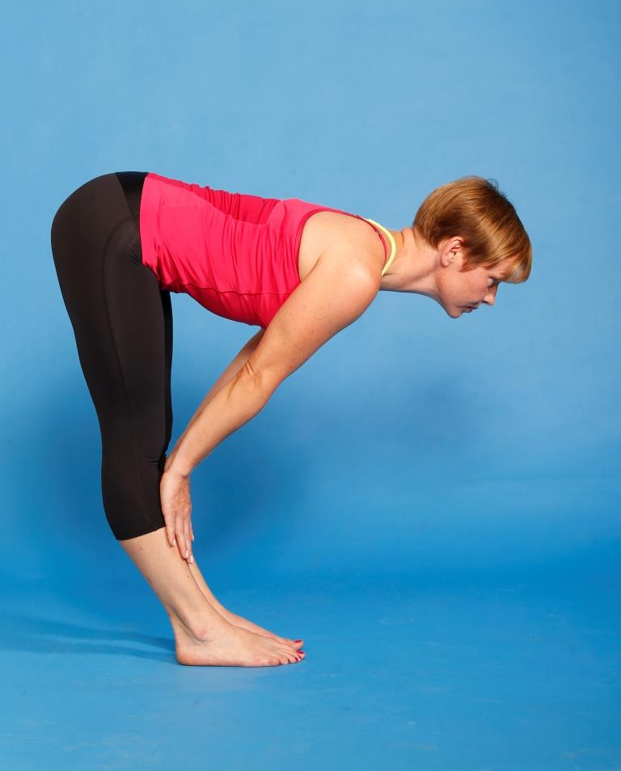4)
- s nádechem zvednete trup nahoru
- ruce zůstávají na zemi nebo na holeních
- ramena a lopatky jdou od uší
5)
- s nádechem pokračujeme do pozice psa hlavou nahoru
- prsty jsou ze široka rozevřeny a celou plochou na podložce

Hra s pohybem: Rodiče si vymyslí postavu v pohádce a podle toho jakou postavu dětem řeknou, tak děti dělají pohyb. Řepa – schoulení na kolenou do klubíčka, děda – chození po patách a ohnutý jako děda, babička – chůze po vnější hraně chodidla, vnučka – chůze po špičkách a ruce v bok, pejsek – chůze v podporu na rukách (po čtyřech), kočička – klek v podporu, hrbení kočičího hřbetu, myška – chůze ve dřepu.

Vv-Přilepte k sobě dvě čtvrtky.
- Pomocí štětce a červené tempery nakreslete řepu.
- Použijte štětec, zelenou temperu a natřete si dlaň a prsty na zeleno.
- Otiskněte zelenou ruku na papír, jako listy řepy.
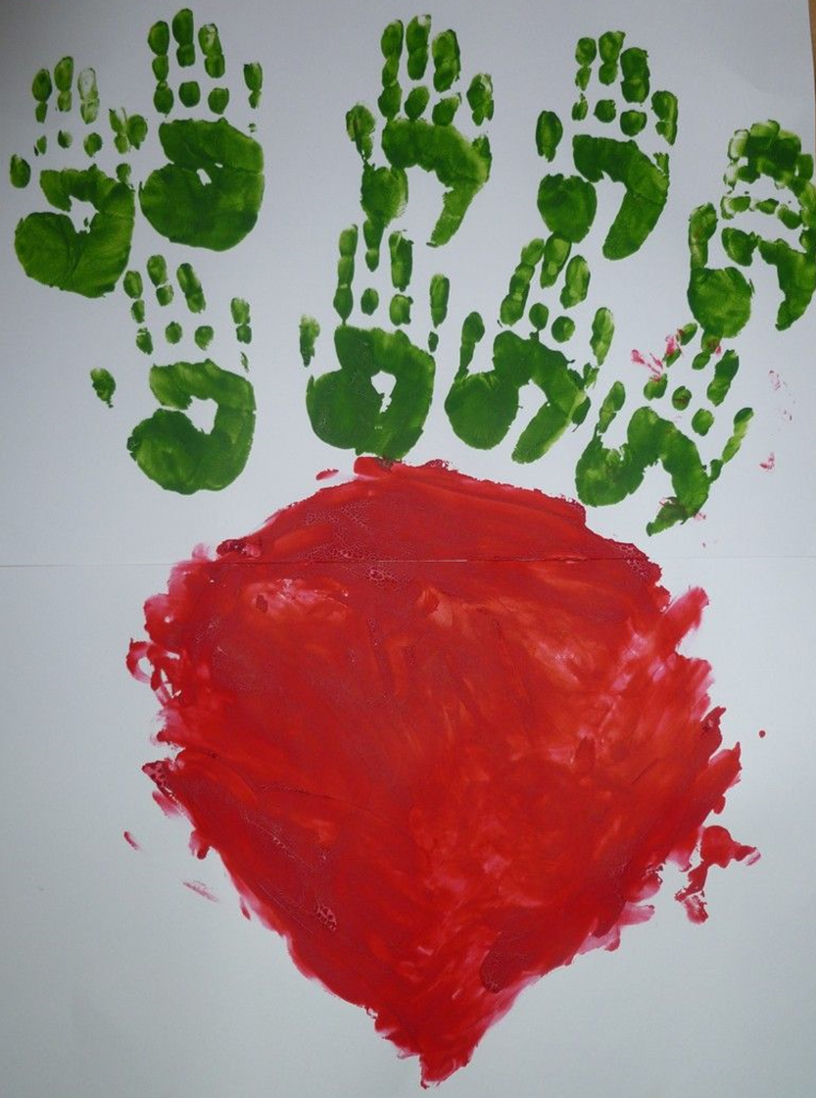

Pátek- Úklid zahrádky a okolí

-Dnešní den, se zkuste pobavit s dětmi o třídění odpadků

1)Zda máte v okolí bydliště kontejnery na tříděný odpad?
2)proč je dobré třídit odpad?
3)Jakou barvu mají popelnice?
4) Co se do popelnic dává?
5) Co do které dáváte?
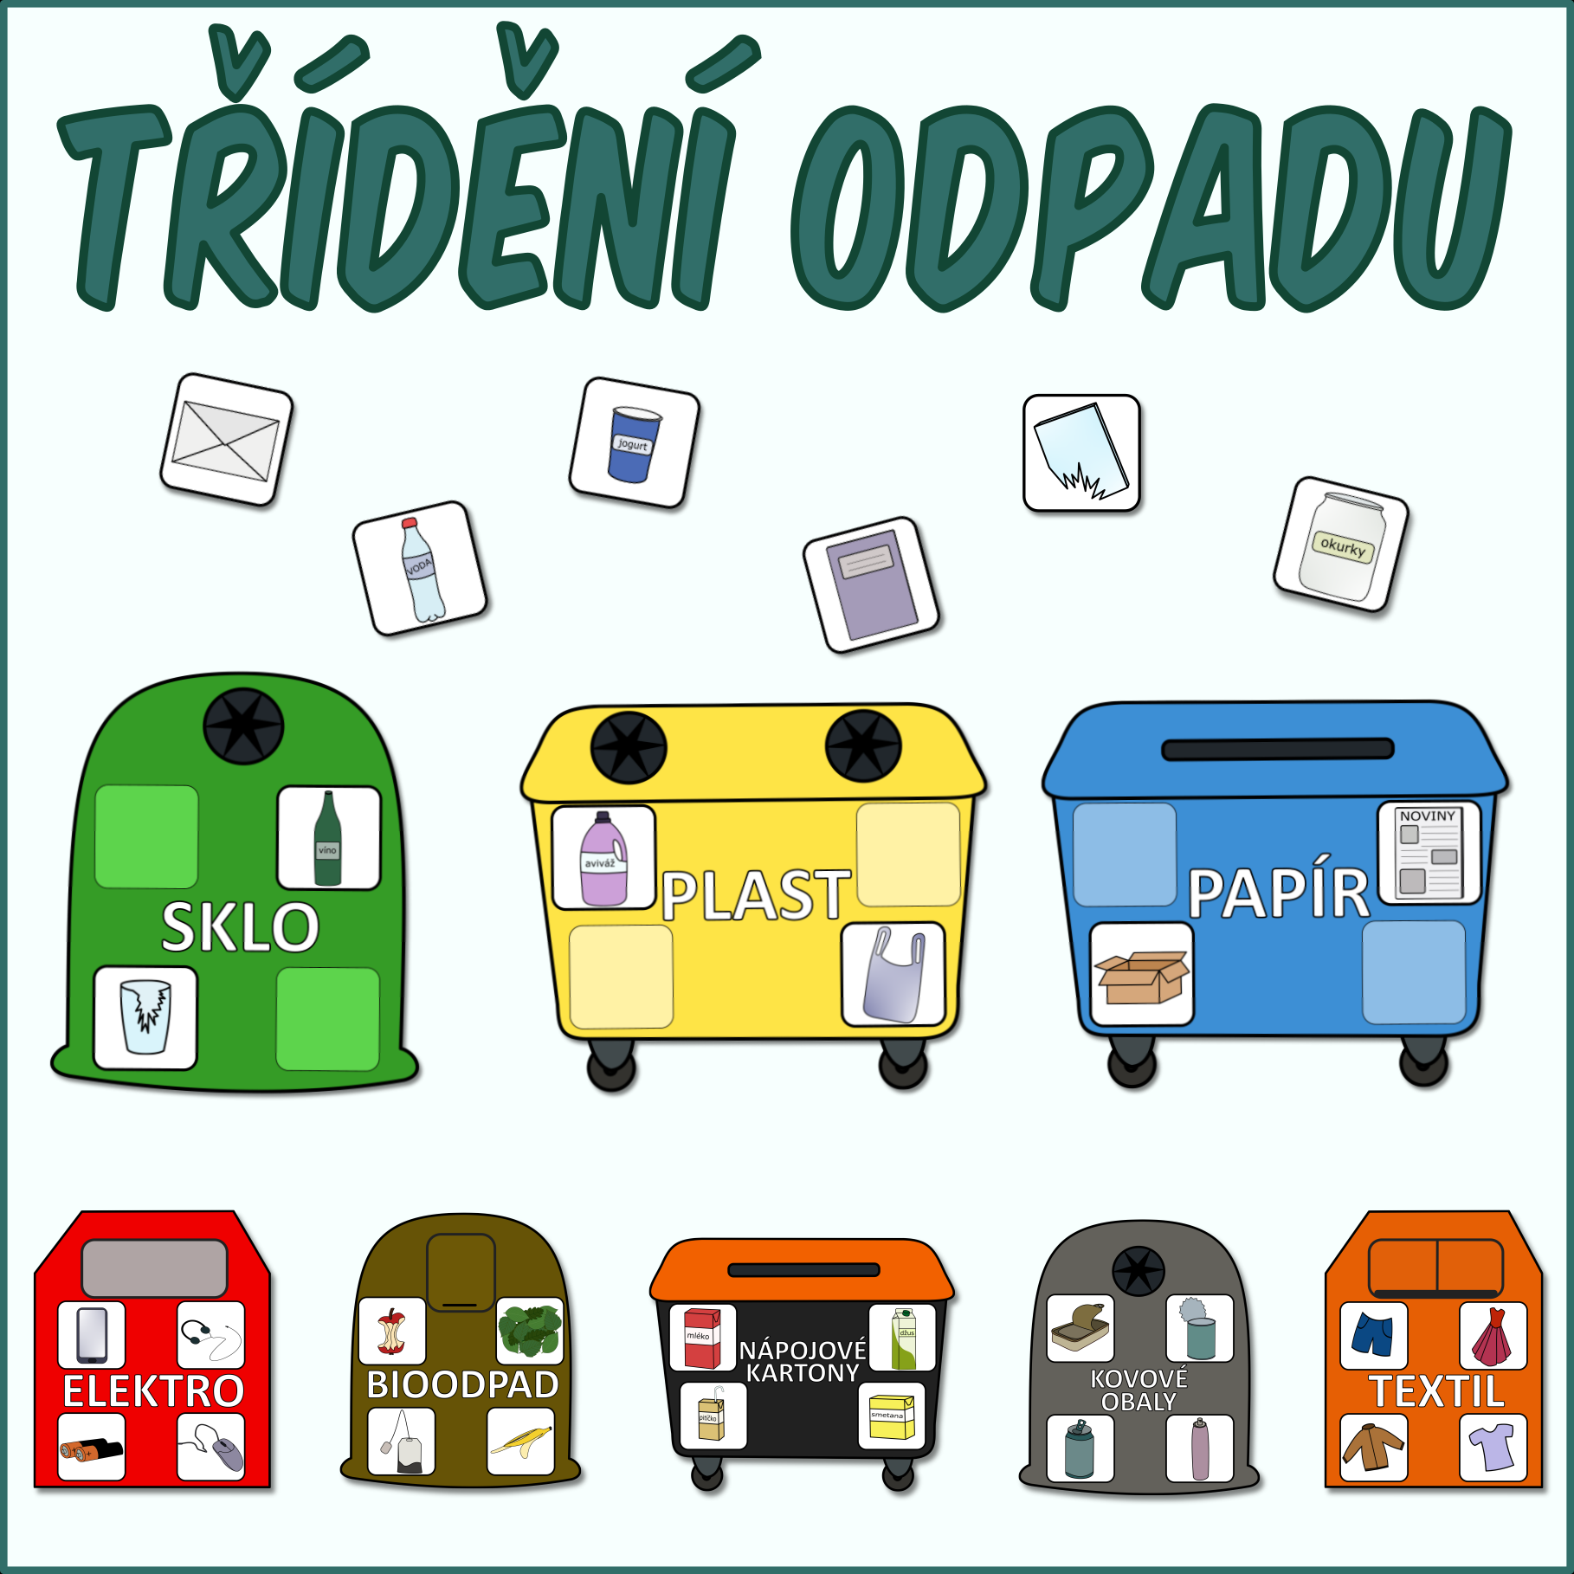
Básnička-Nepořádek, nepořádek,
ten je na nás krátký,
my jsme děti šikovné,
vrátíme ho zpátky.
Odpad patří do popelnic,
jako ryba do vody,
abychom tu zase měli,
školku plnou pohody.
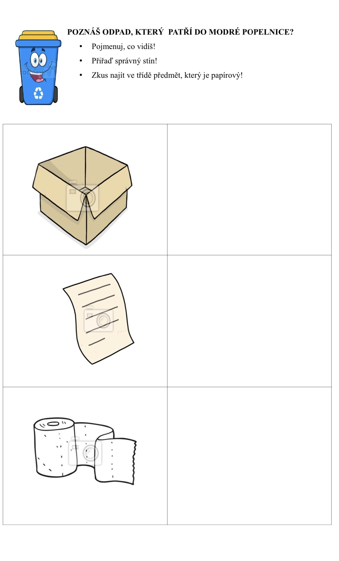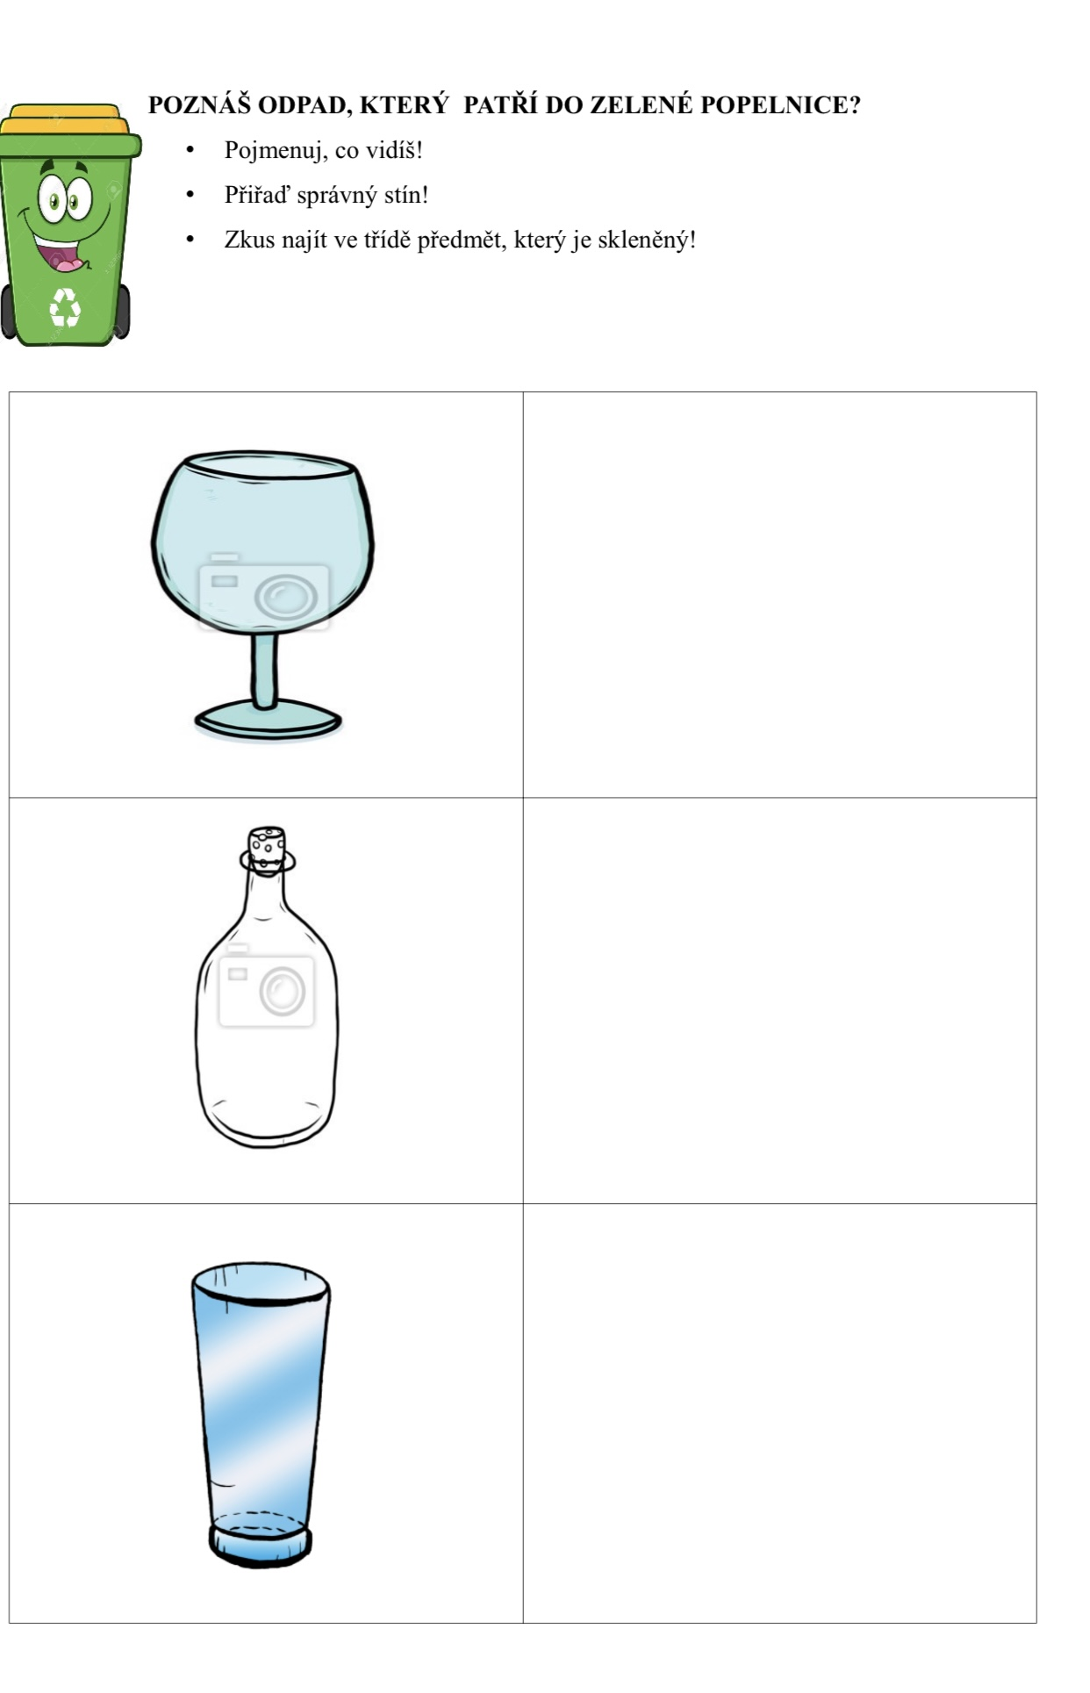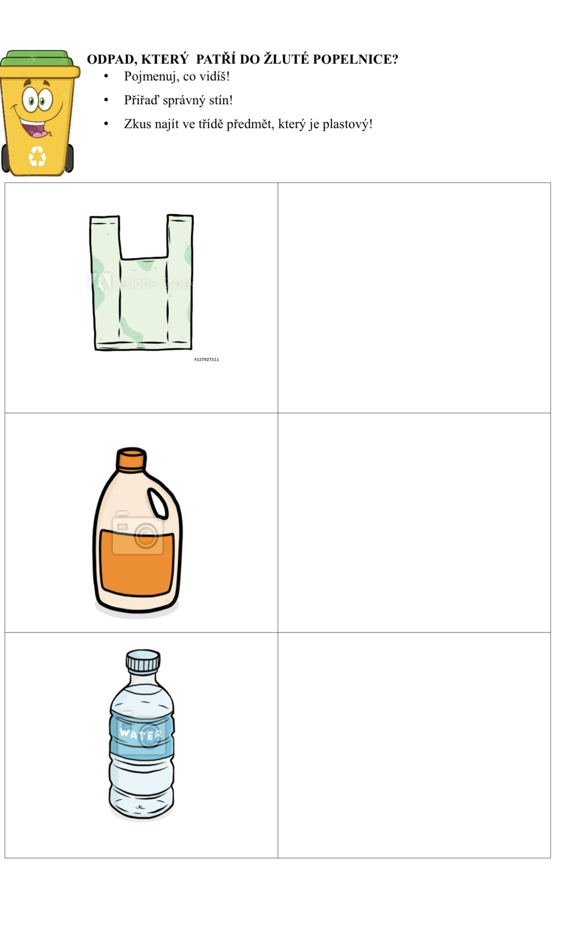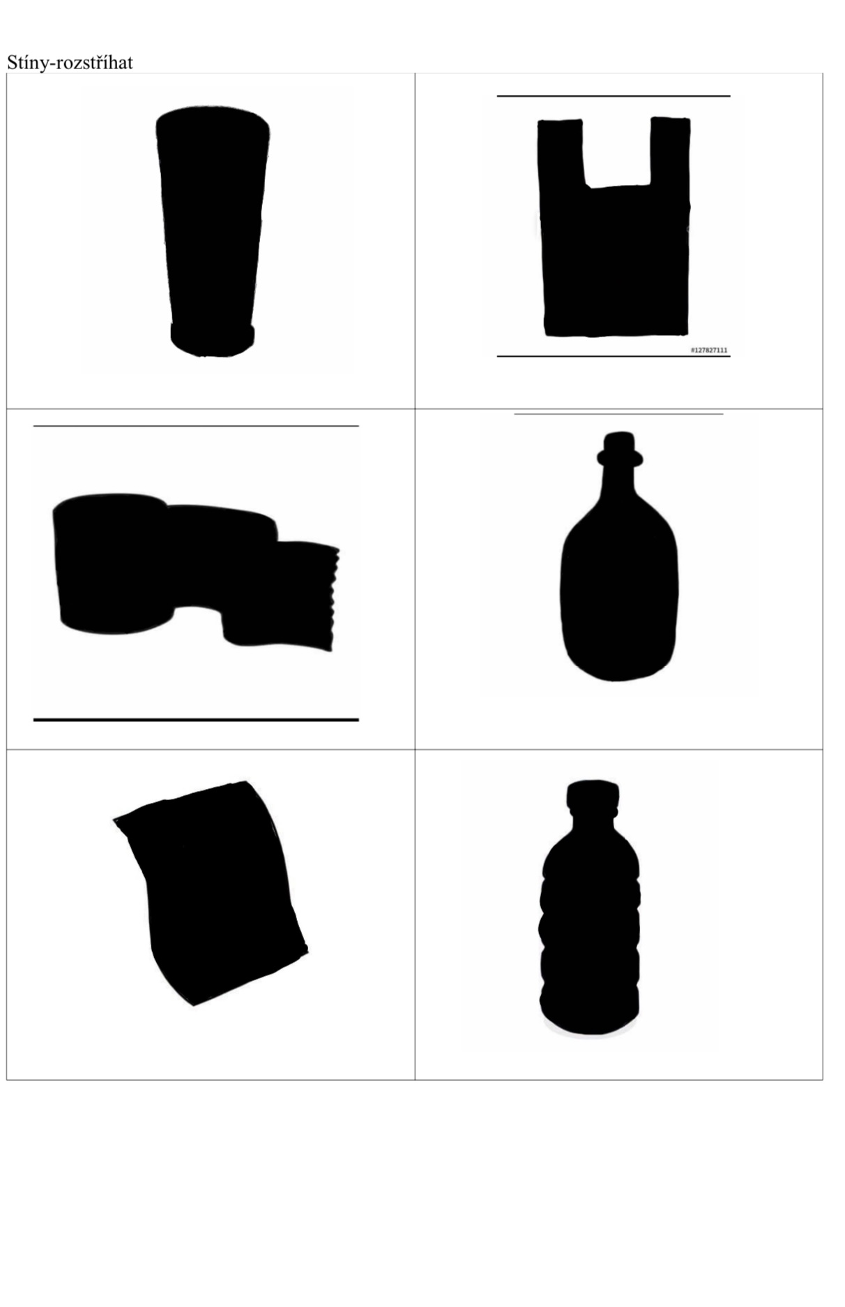-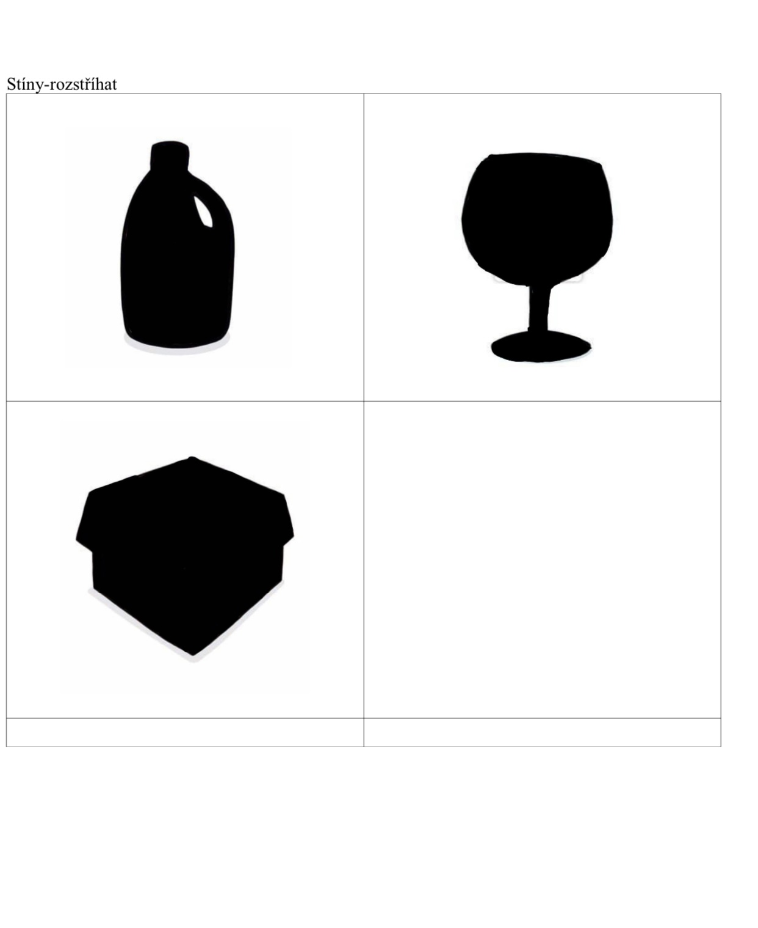

-Nebo obrázky můžete využít na hru PEXESO.

